Санкт-Петербургский национальный исследовательский университет

УЧЕБНЫЙ ЦЕНТР ОБЩЕЙ ФИЗИКИ ФТФ

Группа M3202 К работе допущен Студент Кочубеев Николай Работа выполнена Преподаватель Тимофеева Эльвира Отчет принят

Рабочий протокол и отчет

по лабораторной работе № 3.11

Вынужденные электромагнитные колебания в последовательном

колебательном контуре

1. **Цель работы.**

Изучение вынужденных колебаний и явления резонанса напряжений в последовательном колебательном контуре.

1. **Задачи, решаемые при выполнении работы.**

Построить резонансную кривую и определить резонансную частоту, построить графики зависимостей, определить активное сопротивление и добротность колебательного контура.

1. **Объект исследования.**

Колебательный контур

1. **Метод экспериментального исследования.**

Измерение значений амплитуды выходного напряжения при изменении частот.

1. **Рабочие формулы и исходные данные.**

U = 4 В L = 100 мГн = 0.1 Гн R = 75 Ом С = 0,1 мкФ = 0.1 ∙ 10-6Ф



1. **Измерительные приборы.**

|  |  |  |  |  |
| --- | --- | --- | --- | --- |
| *№ п/п* | *Наименование* | *Тип прибора* | *Используемый диапазон* | *Погрешность прибора* |
| *1* | Осциллограф ОЦЛ2 | цифровой | 0 – 50 МГц | ± 3% |

1. **Схема установки.**

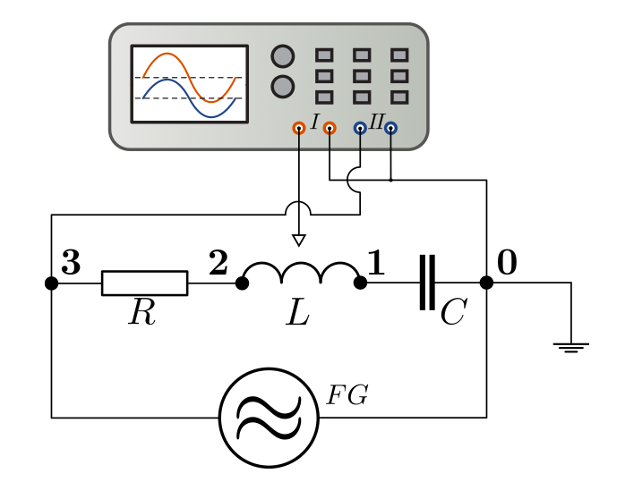

**8. Результаты прямых измерений и их обработки**

|  |  |
| --- | --- |
| f Гц | Uвых мВ |
| 1100 | 540 |
| 1150 | 700 |
| 1200 | 820 |
| 1250 | 850 |
| 1300 | 820 |
| 1350 | 760 |
| 1400 | 700 |
| 1450 | 640 |
| 1500 | 580 |
| 1550 | 540 |
| 1600 | 480 |
| 1650 | 450 |
| 1700 | 420 |
| 1750 | 380 |
| 1800 | 360 |
| 1850 | 340 |
| 1900 | 320 |
| 1950 | 300 |
| 2000 | 280 |
| 2050 | 264 |
| 2100 | 260 |
| 2150 | 240 |
| 2200 | 230 |

|  |  |
| --- | --- |
| C нФ | fрез Гц |
| 1 | 12320 |
| 3 | 7200 |
| 10 | 3900 |
| 30 | 2500 |
| 100 | 1300 |
| 300 | 600 |

**9. Расчёт результатов косвенных измерений**

fрасч = = 1592.3567 Гц

fmin = 1092.3567 Гц

fmax = 2092.3567 Гц

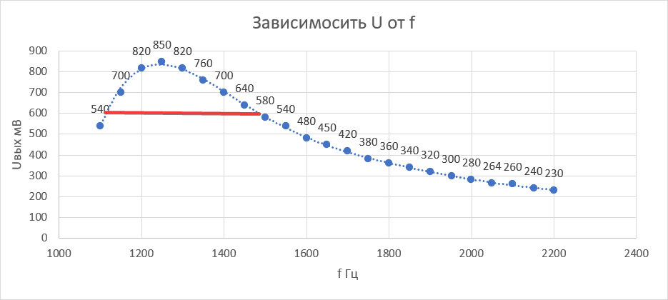

$$ΔΩ=350 Гц$$

$Ω_{0}$*=* 1250 Гц

Q = $\frac{Ω_{0}}{ΔΩ} ≈$ 3,5714 Гц

Qтеор = = 13.3333 Гц

Расчет активного сопротивления и экспериментально найденной индуктивности:

L = $\frac{1}{k}=0,167$ Гн

R = 1013 Ом ($\frac{R^{2}}{2L^{2}}=b)$

**10. Расчёт погрешности измерений**

$$ΔL≈0.02 Гн$$

**11. Окончательные результаты**

L = $0,167 ±0.02 Гн$

R = 1013 Ом ($\frac{R^{2}}{2L^{2}}=b)$

**12. Выводы**

Я нашел экспериментальное значение резонанса. Зависимость амплитуды выходного напряжения от частоты входного соответствует теоретическим ожиданиям, при определенной частоте резонанса амплитуда выходного напряжения достигает своего максимального значения. Можно не считать погрешности, потому что различие между значениями, полученными разными методами и теоретическими величинами, слишком велико.

